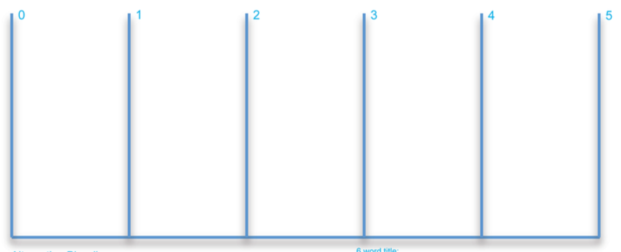

五年计划之版本一
计划解决的问题：第一年解决垃圾处理厂零填埋

资源 喜欢程度 自信度 和谐度
第二年解决垃圾处理厂零排放

零排放问题

五年计划之版本二 （当版本一实施受阻时） 计划解决的问题：第三年解决垃圾处理厂零排放及资源回收利用问题
资源 喜欢程度 自信度 和谐度

第四年解决垃圾处理厂小型化等问题

五年计划之完美版 计划解决的问题：解决城乡一体化垃圾分类处理问题
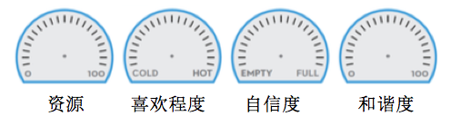

简要的标题 第五年解决城乡一体化垃圾分类处理资源利用等

